# Mondo

FASCINO DEL MAROCCO 2024

PARTENZE GARANTITE OGNI SABATO MINIMO 2 PARTECIPANTI

|  |  |  |  |  |  |
| --- | --- | --- | --- | --- | --- |
| DATA PARTENZA | PREZZO | SUPPLEMENTO SINGOLA | RIDUZIONE 3° LETTO ADULTO | RIDUZIONE BAMBINO  5/11 anni nc | SUPPLEMENTO HOTEL 5* |
| GENNAIO * E FEBBRAIO* | € 729 | € 229 | € 30 | € 180 | € 179 |
| MARZO/APRILE/LUGLIO/ SETTEMBRE/OTTOBRE | € 879 | € 229 | € 30 | € 180 | € 179 |
| MAGGIO E GIUGNO | € 839 | € 229 | € 30 | € 180 | € 179 |
| AGOSTO | € 929 | € 229 | € 30 | € 180 | € 179 |

* Partenza del 6 gennaio, 10 -17-24 febbraio supplemento alta stagione 80€ per persona

QUOTA COMPRENDE:

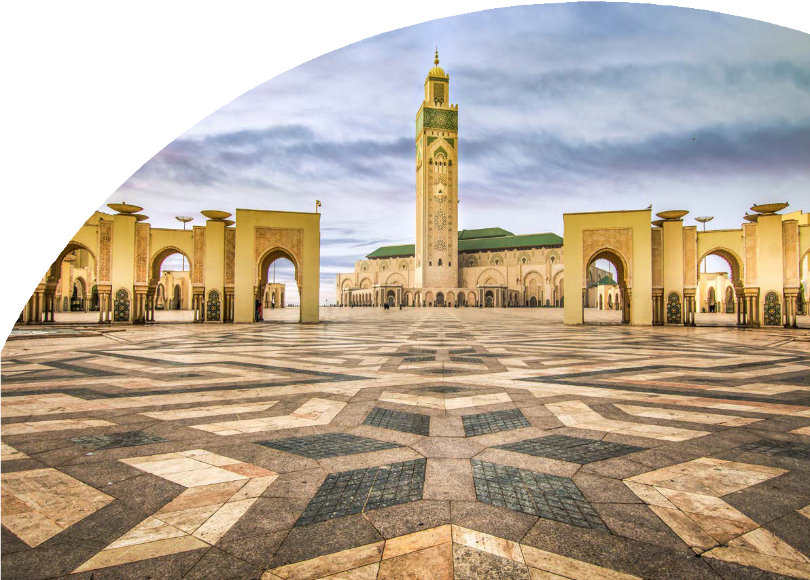

* Volo aereo da Milano o Roma con bagaglio in classe economica,
* 7 notti in Hotel 4**** in trattamento di Mezza Pensione,
* bus GT per i trasferimenti come da programma,
* tutti gli ingressi ai monumenti e ai musei durante le visite ad eccezione della Moschea di Hassan II,
* guida accompagnatrice in loco per tutto il tour parlante italiano,
* trasporto in Minivan Granturismo per tutta la durata del Tour

SUPPLEMENTI E RIDUZIONI:

QUOTA NON COMPRENDE:

* Tasse aeroportuali Euro 189,00 da riconfermare in sede di emissione,
* Assistenza H24 e assicurazione annullamento viaggio COVID-19 Euro59,00,
* tutto quanto non espressamente indicato in “la quota comprende”.

037

1° Giorno - ITALIA/MAROCCO

Partenza dall’Italia e arrivo all’aeroporto “MOHAMED V” ed incontro con l’assistente e trasferimento in albergo. Cena e pernottamento in hotel.

2º Giorno – CASABLANCA – RABAT - FES

Prima colazione in albergo e partenza per Rabat e visita della capitale del reame con il Palazzo Reale (Mechouar), la casbah di Oudaya , lo splendido Mausoleo di Mohamed V e la torre di Hassan. e partenza per Meknes in arrivo pranzo libero in ristorante visita della città famosa per i suoi 40 km di mura ancora perfettamente conservati ,Bab Mansour , la vecchia Medina , il quartiere ebraico e il mausoleo di Mly Ismail. Sosta panoramica di Moulay Idriss , città santa , dove è sepolto il fondatore dell’Islam in Marocco. Nel tardo pomeriggio passaggio per Volubilis , città romana e proseguimento per Fes . Sistemazione in hotel cena e pernottamento.

3º Giorno - FEZ

Prima colazione, intera giornata dedicata alla visita della “capitale culturale” del Marocco(gemellata con Firenze) la più antica delle Città Imperiali fondata da Moulay Idriss II è la culla della civiltà e della religione del paese dove nata la prima università religiosa del mondo islamico. Visita della vecchia Medina con le sue università(Medersa)Bouanania e Attarine. Si proseguirà con la fontana Nejjarine ,il Mausoleo di Mly Idriss II e la Moschea Karaouine. Pranzo libero in Medina .Nel pomeriggio proseguimento della visita di Fes Jdid con i famosi Souks (i più rinomati del Marocco). Cena e pernottamento in hotel.

4º Giorno - FEZ – BENI MELLAL – MARRAKECH

Prima colazione e partenza per Marrakech attraverso la regione del Medio Atlante passando per Ifrane, Immouzer El Kandar il villaggio berbero famoso per l’artigianato in legno di cedro . diverse soste panoramiche durante il viaggio . Proseguimento verso la “perla del sud” e arrivo a Marrakech nel tardo pomeriggio . Cena e pernottamento in hotel.

5º Giorno - MARRAKECH

Prima colazione in albergo ed intera giornata dedicata alla visita di “Marrakech la rouge” (dai colori ocra delle case e dei monumenti ) la seconda delle Città Imperiali (dopo Fes) , fondata nel XII secolo dalla dinastia Almoravides . Questa città stupenda e leggendaria stupisce per i suoi tesori artistici, l’architettura ispano-moresca ed il verde dei giardini, visita del Palazzo Bahia ,la Koutoubia; Museo dar si Said Pranzo libero. Nel pomeriggio visita dei souks nella Medina e la stupenda ed unica Piazza “Djemaa El Fna” teatro naturale per ciarlatani, incantatori di serpenti e venditori d’acqua. Rientro in hotel cena e pernottamento.

6º Giorno - MARRAKECH

Prima colazione in Hotel. Giornata a disposizione per relax, shopping o escursione facoltativa Pranzo libero, pomeriggio tempo libero. Cena e pernottamento in albergo.

7º Giorno - MARRAKECH – CASABLANCA

Dopo prima colazione partenza per Casablanca. Sosta in piazza Mohamed V Pranzo libero e visita panoramica della capitale economica del Marocco , visita del quartiere di Habous, il Palazzo Reale, il quartiere residenziale di Anfa e l’esterno della stupenda moschea HASSAN II. Cena e pernottamento in albergo.

8º Giorno - CASABLANCA/ITALIA

Dopo prima colazione in albergo, trasferimento all’ aeroporto di Casablanca . Rientro in italia.

** l’ordine delle visite potrà essere cambiato per esigenze organizzative senza modificare i contenuti del programma

HOTEL PREVISTI O SIMILARI

|  |  |  |  |
| --- | --- | --- | --- |
| CITTA’ | HOTEL 4* | HOTEL 5* | NOTTI |
| CASABLANCA | Idou Anfa | Kenzi Tower/Onomo Casablanca | 1 |
| FEZ | Royal Mirage | Palais Medina / Barcelo | 2 |
| MARRAKECH | El Andaloous | kenzi Rose garden /Palm plaza | 3 |
| CASABLANCA | Idou Anfa | Kenzi Tower /Onomo Casablanca | 1 |